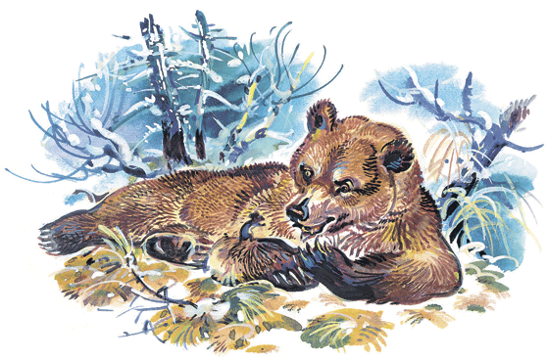
Приложение 1
Викторина
по рассказам и сказкам
Николая Сладкова

Ведущий: Замечательный писатель Н. Сладков всё свое творчество посвятил природе. Как каждый талантливый писатель, Н. И. Сладков открыл в ней что-то свое и написал о ней по-своему, не похоже на других. "Каждая полянка в лесу, - говорил он, - каждая низинка и каждый бугорок - не просто полянка, низинка и бугорок, а места согласия. В согласии живут на них присущие им растения и животные, благоприятно влияя друг на друга...".
Всего Н. Сладков написал более шестидесяти книг. В них он говорил о том, как прекрасна и неповторима жизнь природы. О загадках, которые она загадывает нам, о бесконечном разнообразии окружающего нас мира.
- Не будем терять время зря и окунёмся в мир необыкновенной природы!
- Для вас – литературная викторина!

- Есть лесная примета: как медведь перевернется на другой бок, так солнце повернет на лето. Кому удалось перевернуть медведя?
- дятлу
- лосю
- мышке
- Какой месяц судили лесные звери?
- декабрь
- январь
- февраль
- Как воробей решил отдавать зимние долги?
- стеречь сад от плодожорок
- оберегать лес от древоточцев и короедов
- кормить своих птенцов мухами да слепнями, чтобы они малых ребят не кусали
- Какой волшебный предмет встретил на тропе лесной конек?
- сапоги-скороходы
- скатерть-самобранку
- шапку-невидимку
- Окрас каких птенчиков Сладков сравнил с шапкой-невидимкой?
- рябчиков
- куропаток
- глухарят
- Какой зверёк понял, что в лесу не прожить шутя? Шути, шути, да поглядывай!
- заяц
- ёжик
- белка
- Какой птенчик не узнал свою мать, потому что никогда с ней не встречался?
- кукушонок
- синичонок
- галчонок
- Кто является главным виновником того, что медведь промочил свои штаны?
- вода
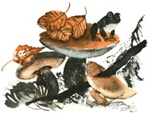
- снег
- солнце
- Какая птичка получила прозвище Почтальон?
- свиристель
- синичка
- трясогузка
- Кто предложил создать Бюро лесных услуг?
- сорока
- заяц
- волк
- Какие два лесных зверя заключили временное перемирие, чтобы спастись от наводнения?
- волк и лиса
- волк и заяц
- лиса и заяц
- Кто устраивает пляски над мышиными норками?
- заяц
- волк
- лиса
- В какой день Николай Сладков наблюдал стеклянный дождь?
- в осенний день
- в зимний день
- в весенний день
- Какого лесного зверя Филин учил уму - разуму: «Не тот друг, кто мёдом мажет, а тот, кто правду скажет"?
- зайца
- лису
- медведя

Ведущий: Ребята! Вы большие молодцы! Очень хорошо знаете произведения Николая Сладкова. Сладков учит своих читателей бережному отношению к братьям нашим меньшим: птицам, зверям. Мы с вами знаем, что всё больше животных становятся редкими. Нетронутые уголки природы встречается всё реже, становятся воспоминанием. Каждый из нас может внести свой вклад в дело сохранения окружающей среды. Покормить птиц зимой, не позволить мальчишкам-хулиганам стрелять из рогатки в беззащитных птиц, не ловить и не держать в неволе ящериц, майских жуков, не поджигать сухую траву весной. Пока не поздно, мы должны повернуться лицом к природе, к её тайнам. Пока не поздно.

